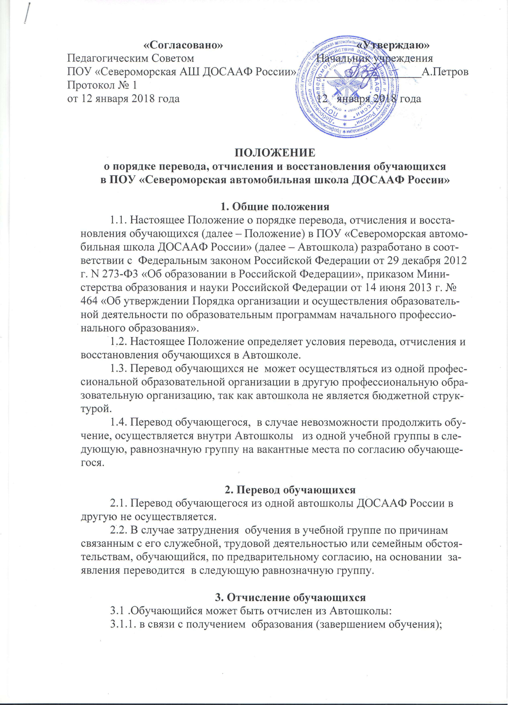
3.1.2. по инициативе обучающегося или родителей (законных представителей) на основании приказа директора Автошколы.
3.1.3. по инициативе Автошколы (на основании решения педагогического совета) в случае:
- применения к обучающемуся как меры дисциплинарного взыскания;
- невыполнения обучающимся по профессиональной образовательной программе обязанностей по добросовестному освоению такой образовательной программы и выполнению учебного плана, в том числе не ликвидировавшим в установленные сроки академической задолженности;
- просрочки оплаты стоимости платных образовательных услуг;
- невозможности надлежащего исполнения обязательств по оказанию платных образовательных услуг вследствие действий (бездействия) обучающегося.
3.1.4. Образовательные отношения могут быть прекращены досрочно по обстоятельствам, не зависящим от воли обучающегося или родителей (законных представителей) несовершеннолетнего обучающегося и колледжа, в том числе в случае ликвидации образовательной организации.
3.1.5 Досрочное прекращение образовательных отношений по инициативе обучающегося или родителей (законных представителей) несовершеннолетнего обучающегося не влечет за собой возникновение каких-либо дополнительных, в том числе материальных обязательств указанного обучающегося перед автошколой.
3.1.6 Отчисление несовершеннолетнего обучающегося как мера дисциплинарного взыскания не применяется, если сроки ранее примененных к обучающемуся мер дисциплинарного взыскания истекли и (или) меры дисциплинарного взыскания сняты в установленном порядке.
3.1.7 Основанием для прекращения образовательных отношений является приказ директора автошколы об отчислении обучающегося.
3.1.8 Досрочное прекращение образовательных отношений по инициативе обучающегося или родителей (законных представителей) осуществляется на основании личного заявления обучающегося или родителей (законных представителей), которое рассматривается и подписывается директором автошколы. Дата регистрации приказа считается датой отчисления обучающегося из колледжа.
3.1.9 Если с обучающимся или родителями (законными представителями) несовершеннолетнего обучающегося заключен договор об оказании платных образовательных услуг, при досрочном прекращении образовательных отношений такой договор расторгается на основании приказа директора автошколы об отчислении обучающегося. Права и обязанности обучающегося прекращаются с даты его отчисления.
3.2. При досрочном прекращении образовательных отношений в трехдневный срок после издания приказа об отчислении обучающемуся возвращается часть денежных средств с учетом уже затраченных на его обучение средств. Отчисленному, справку о прохождении частичного обучения автошкола не выдает.
3.2.1 Лицам, не прошедшим итоговой аттестации или получившим на итоговой аттестации неудовлетворительные результаты, а также лицам, освоившим часть образовательной программы и (или) отчисленным из Автошколы, осуществляющей образовательную деятельность, справка об обучении не выдается.
3.2.2 Об отчислении несовершеннолетнего обучающегося в качестве меры дисциплинарного взыскания образовательная организация незамедлительно обязана проинформировать родителей несовершеннолетнего.

4. Восстановление обучающихся
4.1. Обучающиеся, прервавшие обучение в Автошколе по каким – либо причинам, имеют право на продолжение обучения в течении календарного года по их личному заявлению при условии погашения задолженности за уже предоставленной Автошколой образовательной услуги.
4.2. Лицо, отчисленное из Автошколы по личной инициативе до завершения освоения образовательной программы, имеет право продолжения обучения на общих основаниях по мере комплектования групп, т.е. начать обучение в новой группе по выбранной им образовательной программе.
4.3. Обучающиеся, прервавшие обучение в связи с призывом на военную службу, принимаются на обучение на общих основаниях. Зачисление на учебу производится приказом начальника Автошколы.

